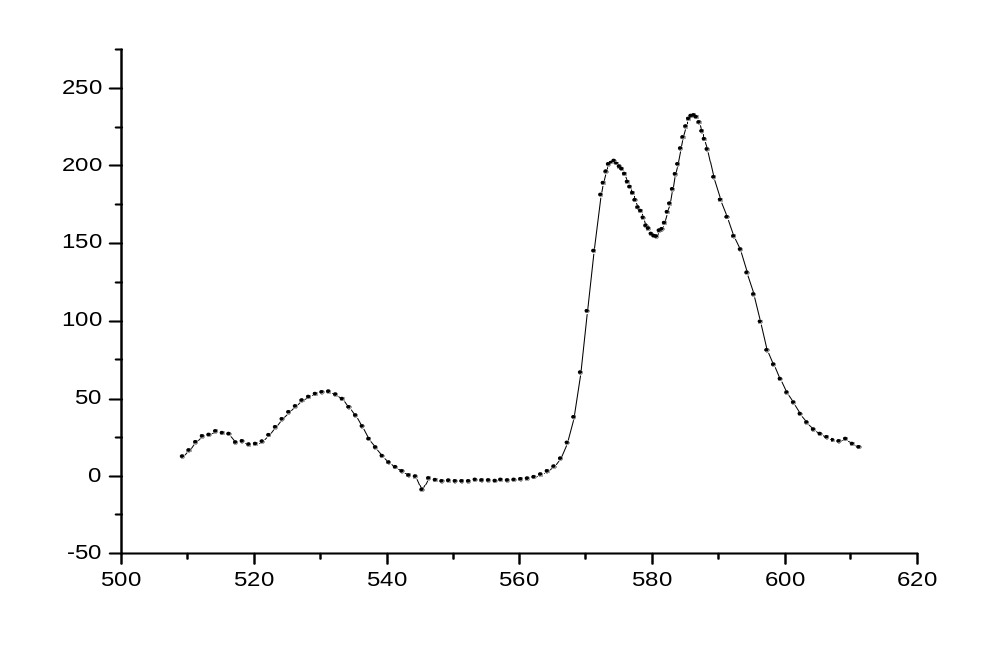
波长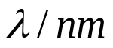
吸收系数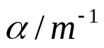
钕玻璃的吸收系数曲线

